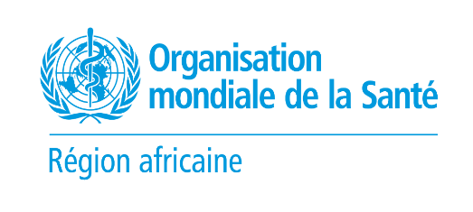
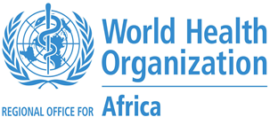

Día Mundial contra el Cáncer 2024

Mensaje de la Dra. MatshidisoMoeti, Directora Regional de la OMS para África

El 4 de febrero de cada año, el mundo se une en esfuerzos para crear conciencia sobre los problemas fundamentales que plantea el cáncer; La Oficina Regional se une a la gente de la Región Africana de la OMS para conmemorar este día anual de concientización y más allá.

La situación del cáncer en África es desmoralizadora. En 2022, se produjeron casi 882.882 nuevos casos de cáncer en la Región de África de la OMS, donde se produjeron aproximadamente 573.653 muertes por cáncer. Aproximadamente el 50% de los nuevos casos de cáncer en adultos en la Región están relacionados con el cáncer de mama, de cuello uterino, de próstata, colorrectal y de hígado.Si no se toman medidas urgentes, la Región podría registrar alrededor de un millón de muertes por cáncer cada año para 2030. Además, en 20 años, la tasa de mortalidad por cáncer en África superará el promedio mundial, que es del 30%. Esta situación es tanto más grave cuanto que la tasa de supervivencia del cáncer es de media del 12% en la Región de África de la OMS, muy por debajo de la tasa de supervivencia media que supera el 80% en los países de altos ingresos.

Dicho esto, estamos encantados con los avances logrados en la prevención y atención del cáncer en nuestra Región. Por ejemplo, 17 paíseshan introducido pruebas de detección de alto rendimiento, de acuerdo con las recomendaciones de la OMS. De manera similar, 28 de nuestros Estados miembros han introducido la vacunación contra el virus del papiloma humano a nivel nacional, lo que permite que aproximadamente el 60% de la población prioritaria objetivo sea vacunada contra el virus del papiloma humano.

Hacemos un llamado a los países, comunidades, socios y sociedad civil de la Región a trabajar juntos y promover el acceso universal a la prevención y atención del cáncer.

Las partes interesadas deben establecer prioridades alcanzables, implementar intervenciones poblacionales basadas en evidencia e invertir en el control del cáncer.
Los países deberían utilizar las “mejores opciones” actualizadas de la OMSque constituyen una herramienta facilitadora diseñada para permitir a los gobiernos elegir políticas y acciones que salven las vidas de las personas que padecen enfermedades no transmisibles.

Los Gobiernos son responsables de garantizar que la prevención y la atención del cáncer implementen tecnologías y tratamientos que estén disponibles a bajo costo para las personas afectadas y sus familias y que tengan una buena relación calidad-precio. Además, los países deben fortalecer los sistemas de información para recopilar datos de calidad que puedan informar la toma de decisiones.

Reafirmamos que la sociedad civil, y en particular las organizaciones de sobrevivientes de cáncer o de personas que han vivido la experiencia del cáncer, son esenciales en la lucha contra el cáncer en África. Este enfoque de toda la sociedad para la prevención y la atención del cáncer está en el centro del tema de este año para el Día Mundial contra el Cáncer.

“Juntos, somos capaces de a ir aún más lejos por un África libre de cáncer.

